【公关副主席角色打卡作业】

1. **制定任期宣传目标计划，每月宣传触达人次等；**
   1. 爱享每月触达人次：3240人

27个群

每个人人均300人

每个群10%的人看到消息

每个月平均4宣传

27个群*300人*10%*4=3240人=3240人

1. **组建3人VPPR团队，建立分工负责及相关标准化VPPR运营流程机制；**
   1. **海报轮值**

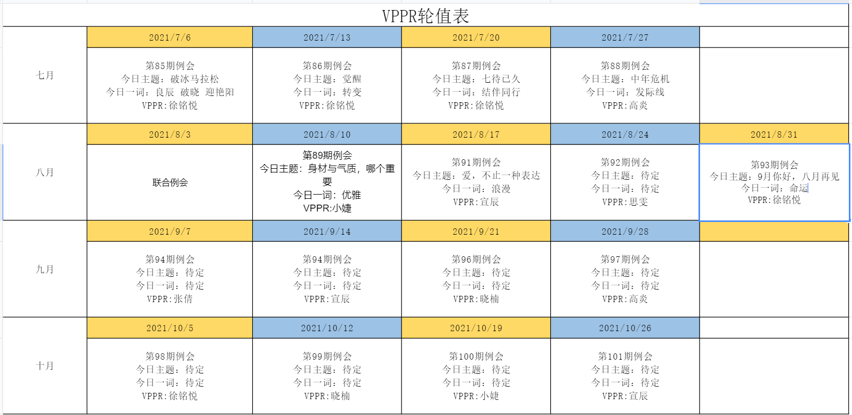

* 1. **公众号（暂未启动）**：  
     小组长：梁少阳  
     顾问：钦古、王天天

成员：梁少阳、晓楠、徐铭悦、钦古、天天

* 1. **直播**： 手机直播每期例会

成员：子赞、徐铭悦

3.输出2套PPT海报的模板

